**EXAME DE VERIFICAÇÃO DE CORPO DE DELITO - CAUTELAR**

PERICIADO: {nome} - RG: {rg}

DATA DO EXAME _____________ HORARIO DO EXAME______:______

COM O SEGUINTE AO EXAME EXTERNO:

( ) Não apresenta lesão corporal de qualquer natureza.

( ) Apresenta as lesões a seguir descritas: (Letra bem legível, preferencialmente de forma)

____________________________________________________________________________________________________________________________________________________________________________________________________________________________________________________________________________________________________________________________

( ) Lesão Leve. ( ) Lesão Grave. ( ) Necessita de Novo Exame

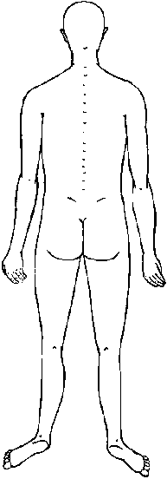 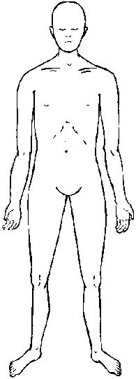

Nada mais havendo, encerro o presente que vai por mim assinado.

________________________________________________________________

Assinatura do Médico

Nome/CRM do Médico______________________________________________